Есть закон наш самый главный -
Конституция. Она
Создана народом славным.
Следует ей вся страна.

Все должны быть с ней знакомы,
Ведь законы надо знать,
Конституцию и дома
Всем иметь и выполнять.

Есть права в законе главном,
И обязанности есть.
Их народам равноправным
Соблюдать - большая честь.

Чтить закон, быть справедливым
Нужно и тебе, и мне,
Чтоб свободным и счастливым
Жить в родной своей стране.

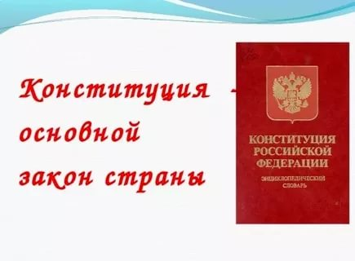
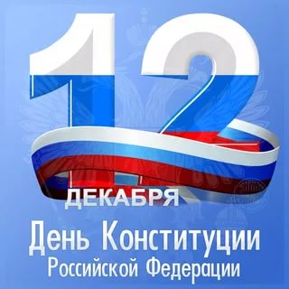

Информационный буклет
«Конституция –основной закон РФ»
Выполнила:
Щетковская Мария Александровна, 17 лет
участница клуба «Патриоты Родины» СДК ст. Грушевской № 2
Аксайского района,
Руководитель:
Михайлова Наталья Александровна.

МБУК ГСП «Грушевский СДК»
СДК ст. Грушевской № 2

Ст. Грушевская
2020 г.

Статья 15 Конституции РФ
1. Конституция Российской Федерации имеет высшую юридическую силу, прямое действие и применяется на всей территории Российской Федерации. Законы и иные правовые акты, принимаемые в Российской Федерации, не должны противоречить Конституции Российской Федерации.
2. Органы государственной власти, органы местного самоуправления, должностные лица, граждане и их объединения обязаны соблюдать Конституцию Российской Федерации и законы.
3. Законы подлежат официальному опубликованию. Неопубликованные законы не применяются. Любые нормативные правовые акты, затрагивающие права, свободы и обязанности человека и гражданина, не могут применяться, если они не опубликованы официально для всеобщего сведения.
4. Общепризнанные принципы и нормы международного права и международные договоры Российской Федерации являются составной частью ее правовой системы. Если международным договором Российской Федерации установлены иные правила, чем предусмотренные законом, то применяются правила международного договора.

Что такое Конституция? —
Деда внук спросил.
Дед пожал плечами, будто
Не читал, не жил.
Это Основной закон,
Бабушка сказала
И, схватив быстрей бидон,
В магазин сбежала.
Внук на взрослых посмотрел
И в окно уставился.
Ни один ему ответ,
Честно, не понравился.
Стал он думать сам себе,
Рассуждая вроде:
Вот живу я на земле,
Счастлив и свободен.
Никому я не слуга,
Никому не должен,
Гражданин я на века,
У меня есть Родина.
Я учусь бесплатно в школе,
В двадцать первом веке
Много книг беру бесплатно
Я в библиотеке.
В общем, что-то я могу
Получать без денег,

Я в автобусе плачу
Вдвое взрослых меньше.
И когда учитель в школе
Малыша спросил:
Что такое Конституция?
Мальчик объяснил:
«Это основной закон,
Что повсюду действует.
Я свободен, защищен,
И учусь без денег.
Я в автобусе плачу
Вдвое меньше взрослых,
Свою Родину люблю,
Хотя маму — больше.
Мне недавно у дантиста
Зуб бесплатно вырвали,
А вчера забился кран —
Мы бесплатно вызвали.

Починили воду нам —
Ничего не взяли.
Если б не было закона,
Было б так едва ли.

Потому я думаю,
Что в стране любой
Должна быть Конституция —
Большой закон такой».

